青云谱区重点项目中心2022年度部门决算

目 录

第一部分 青云谱区重点项目中心部门概况
一、部门主要职责
二、部门基本情况
第二部分 2022年度部门决算表
一、收入支出决算总表
二、收入决算表
三、支出决算表
四、财政拨款收入支出决算总表
五、一般公共预算财政拨款支出决算表
六、一般公共预算财政拨款基本支出决算表
七、政府性基金预算财政拨款收入支出决算表
八、国有资本经营预算财政拨款支出决算表
九、财政拨款“三公”经费支出决算表
十、国有资产占用情况表
十一、部门整体支出绩效自评表
第三部分 2022年度部门决算情况说明
一、收入决算情况说明
二、支出决算情况说明
三、财政拨款支出决算情况说明
四、一般公共预算财政拨款基本支出决算情况说明
五、财政拨款“三公”经费支出决算情况说明
六、机关运行经费支出情况说明
七、政府采购支出情况说明
八、国有资产占用情况说明
九、预算绩效情况说明
第四部分 名词解释
第五部分 附件

第一部分 青云谱区重点项目中心部门概况

一、部门主要职能
（一）统筹区重大项目策划、储备、培育，负责推动政府投资项目前期策划、研究论证，建立和管理政府投资项目库；负责组织编制年度区重大重点项目投资计划；负责从全区重大重点项目库组织筛选提出省市重大重点项目计划和民生实事项目计划。
（二）负责全区重大重点项目（含市政基础设施项目、公益性社会事业项目、招商重大重点项目、旧城改造、新城建设和市政府指定的其他工程项目）建设过程的督促、协调、推进工作。
（三）参与在谈、在办招商项目的跟踪、落实以及项目报批材料的整理工作。
（四）参与协调区国土规划编制及重点片区规划的专项研究；参与城市更新和城区提质改造的专项规划工作；参与项目前期选址工作；会同青云谱自然资源分局协调解决项目建设用地需求;负责向有关职能部门编报区重大重点项目用地计划。
（五）会同区发改委负责全区中近期重大重点项目库的建设，开展立项、可研、初步设计、报建等项目前期工作，并将成熟项目列入投资建设计划。
（六）协助区财政局提出区重大重点项目财政性资金投资计划安排和调度建议；统筹全区重大重点项目申报工作，协助各单位争取国家、省、市政策支持。
（七）参与对区重大重点项目建设进度、资金使用情况进行监督检查，控制建设规模和建设标准工作，参与区重大重点项目可行性研究报告审查、初步设计审查、概算调整、竣工验收、竣工后评价和审计工作，组织区重大重点项目调度统计工作。
（八）负责收集、汇总、分析全区重大重点项目建设信息，提出重大重点项目调度事项建议。
（九）具体承办区重大重点项目决策会、调度会，对决策、调度事项负责跟踪，协调推进。
（十）负责协助、协调相关部门、各片区、景区、重点项目开发建设责任单位或外来投资企业办理项目用地、规划等报批报建手续和重大项目“绿色通道”服务。
（十一）负责跟踪、督查、通报区重大重点项目投资计划和相关配套办法、制度、机制的执行和落实情况。
（十二）协助做好区重大重点项目工作绩效目标管理和年度考评工作。
（十三）负责梳理区重大重点项目推进过程中业主单位无法解决的困难和问题，分级分类制定并管理项目问题清单。
（十四）协调解决客商需要服务的其他事项。
（十五）完成区人民政府交办的其他任务。
二、部门基本情况
纳入本套部门决算汇编范围的单位共1个，包括：南昌市青云谱区重点公共建设项目管理中心。
本部门2022年年末实有人数11人，其中在职人员7人，离休人员0人，退休人员0人（不含由养老保险基金发放养老金的离退休人员）；年末其他人员4人；年末学生人数0人；由养老保险基金发放养老金的离退休人员0人。

第二部分 2022年度部门决算表
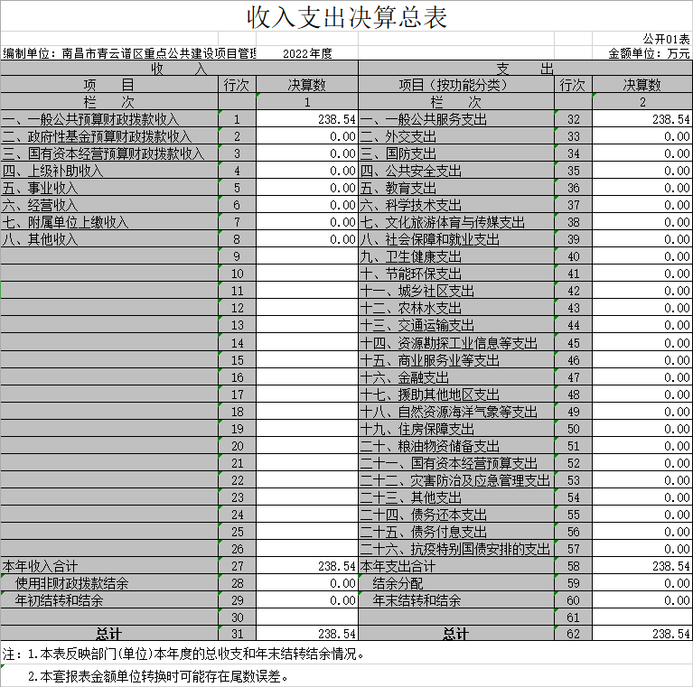

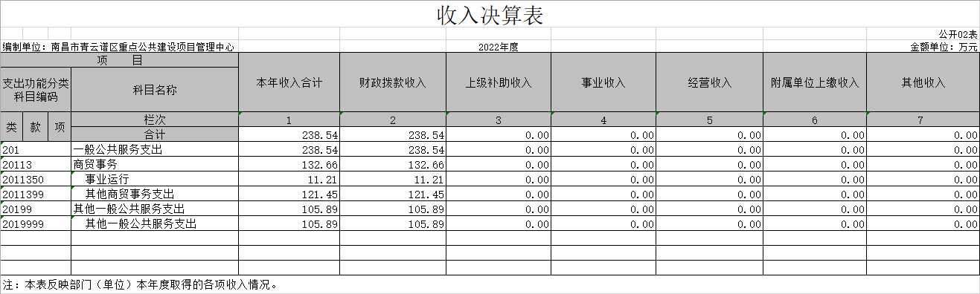

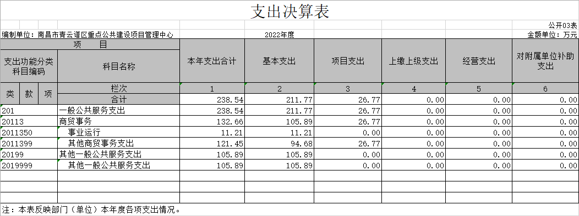

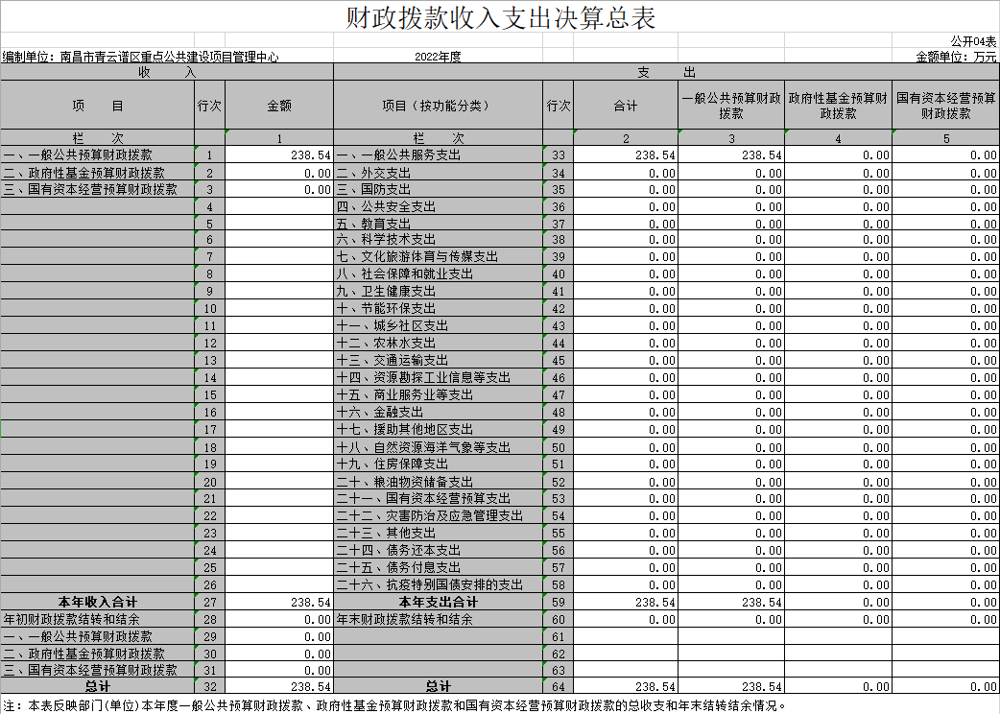

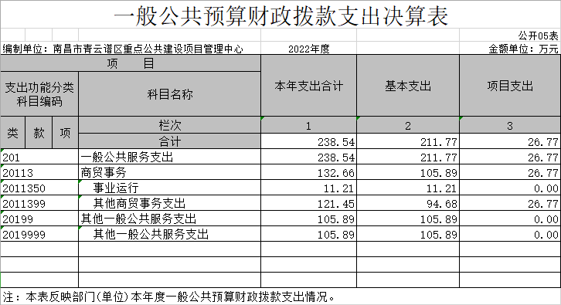

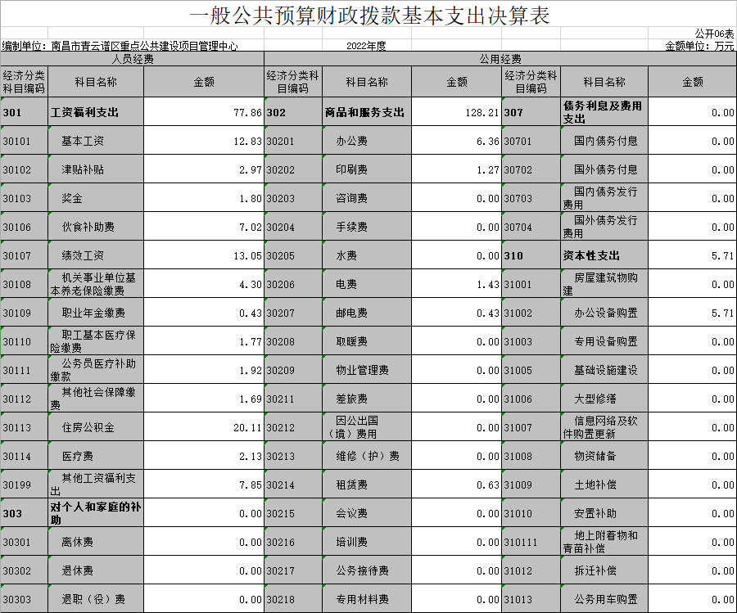

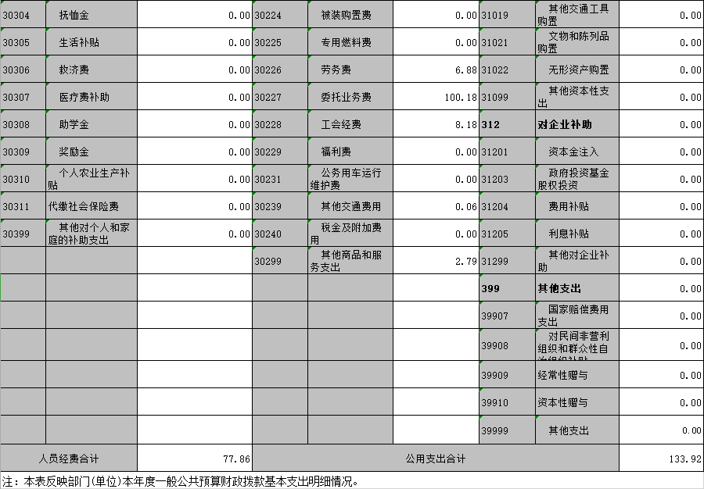

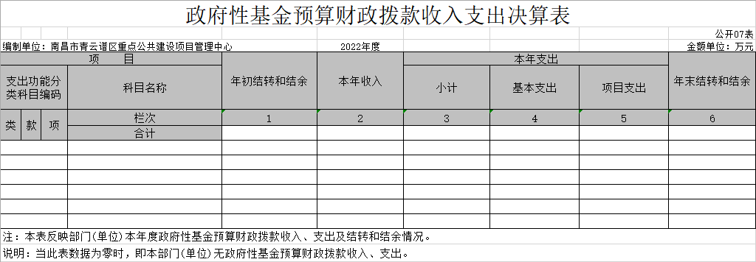

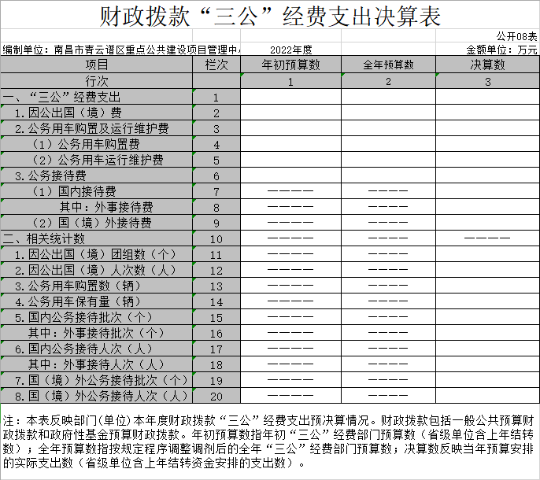

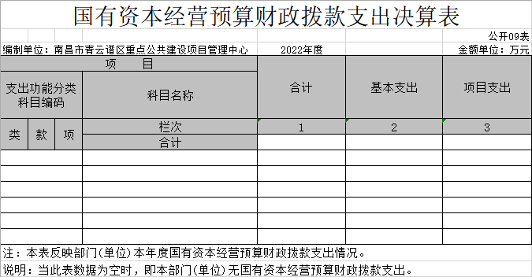

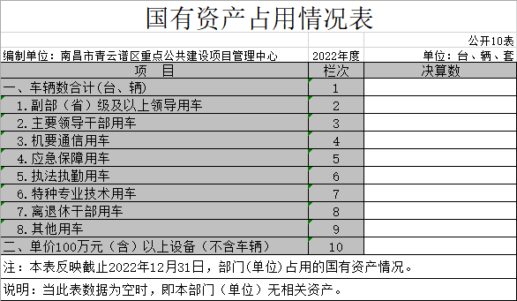
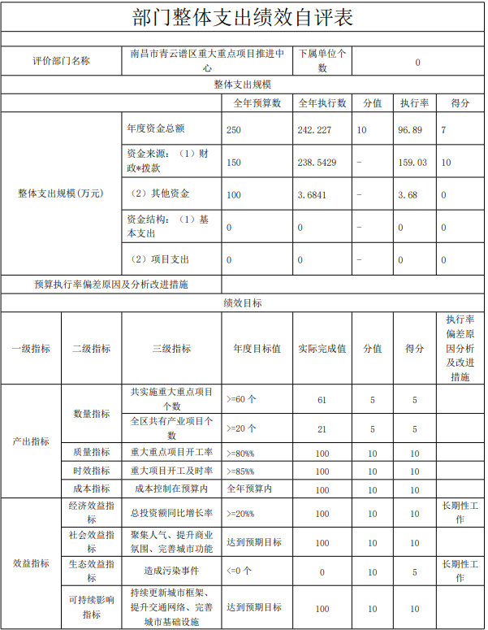
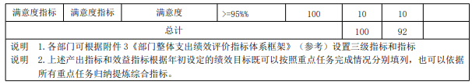

第三部分 2022年度部门决算情况说明

一、收入决算情况说明
本部门2022年度收入总计238.5万元，其中年初结转和结余0万元，较2021年增加188.7万元，增长378.4%；本年收入合计238.5万元，较2021年增加188.7万元，增长378.4%，主要原因是：本部门于2021年5月成立，故2021年未做预算，2021年经费收入来源由原投促局部分职能经费划转。
本年收入的具体构成为：财政拨款收入238.5万元，占100%；事业收入0万元，占0%；经营收入0万元，占0%；其他收入0万元，占0%。
二、支出决算情况说明
本部门2022年度支出总计238.5万元，其中本年支出合计238.5万元，较2021年增加188.7万元，增长378.4%，主要原因是：本部门于2021年5月成立，故2021年未做预算，2021年经费收入来源由原投促局部分职能经费划转；年末结转和结余0万元，较2021年增加（减少）0万元，增长（下降）0%。
本年支出的具体构成为：基本支出211.8万元，占88.8%；项目支出26.7万元，占11.2%；经营支出0万元，占0%；其他支出（对附属单位补助支出、上缴上级支出）0万元，占0%。
三、财政拨款支出决算情况说明
本部门2022年度财政拨款本年支出年初预算数为150万元，决算数为238.5万元，完成年初预算的159%。其中：
（一）一般公共服务支出年初预算数为150万元，决算数为238.5万元，完成年初预算的159%，主要原因是：本部门于2021年成立，人员编制未到位，2022年年末实有人数较2021年年末新增8人。
（二）外交支出年初预算数为0万元，决算数为0万元，完成年初预算的0%。
（三）国防支出年初预算数为0万元，决算数为0万元，完成年初预算的0%。
（四）公共安全支出年初预算数为0万元，决算数为0万元，完成年初预算的0%。
（五）教育支出年初预算数为0万元，决算数为0万元，完成年初预算的0%。
（六）科学技术支出年初预算数为0万元，决算数为0万元，完成年初预算的0%。
（七）文化旅游体育与传媒支出年初预算数为0万元，决算数为0万元，完成年初预算的0%。
（八）社会保障和就业支出年初预算数为0万元，决算数为0万元，完成年初预算的0%。
（九）卫生健康支出年初预算数为0万元，决算数为0万元，完成年初预算的0%。
（十）节能环保支出年初预算数为0万元，决算数为0万元，完成年初预算的0%。
（十一）城乡社区支出年初预算数为0万元，决算数为0万元，完成年初预算的0%。
（十二）农林水支出年初预算数为0万元，决算数为0万元，完成年初预算的0%。
（十三）交通运输支出年初预算数为0万元，决算数为0万元，完成年初预算的0%。
（十四）资源勘探工业信息等支出年初预算数为0万元，决算数为0万元，完成年初预算的0%。
（十五）商业服务业等支出年初预算数为0万元，决算数为0万元，完成年初预算的0%。
（十六）金融支出年初预算数为0万元，决算数为0万元，完成年初预算的0%。
（十七）援助其他地区支出年初预算数为0万元，决算数为0万元，完成年初预算的0%。
（十八）自然资源海洋气象等支出年初预算数为0万元，决算数为0万元，完成年初预算的0%。
（十九）住房保障支出年初预算数为0万元，决算数为0万元，完成年初预算的0%。
（二十）粮油物资储备支出年初预算数为0万元，决算数为0万元，完成年初预算的0%。
（二十一）国有资本经营预算支出年初预算数为0万元，决算数为0万元，完成年初预算的0%。
（二十二）灾害防治及应急管理支出年初预算数为0万元，决算数为0万元，完成年初预算的0%。
（二十三）其他支出年初预算数为0万元，决算数为0万元，完成年初预算的0%。
（二十四）债务还本支出年初预算数为0万元，决算数为0万元，完成年初预算的0%。
（二十五）债务付息支出年初预算数为0万元，决算数为0万元，完成年初预算的0%。
（二十六）抗疫特别国债安排的支出年初预算数为0万元，决算数为0万元，完成年初预算的0%。
四、一般公共预算财政拨款基本支出决算情况说明
本部门2022年度一般公共预算财政拨款基本支出211.8万元，其中：
（一）工资福利支出77.9万元，较2021年增加68.2万元，增长703%，主要原因是：本部门于2021年成立，人员编制未到位，2022年年末实有人数较2021年年末新增8人。
（二）商品和服务支出133.9万元，较2021年增加93.7万元，增长233%，主要原因是：本部门于2021年5月成立，故2021年未做预算，2021年经费收入来源由原投促局部分职能经费划转。
（三）对个人和家庭补助支出0万元，较2021年增加（减少）0万元，增长（下降）0%。
（四）资本性支出0万元，较2021年增加（减少0万元，增长（下降）0%。
五、财政拨款“三公”经费支出决算情况说明
本部门2022年度财政拨款“三公”经费支出全年预算数为0万元，决算数为0万元，因部门为2021年5月新成立部门，无2021年年初预算数，故无上年同期数，其中：
（一）因公出国（境）支出全年预算数为0万元，决算数为0万元，决算数较2021年增加（减少）0万元，增长（下降）0%。全年安排因公出国（境）团组0个，累计0人次。
（二）公务接待费支出全年预算数为0万元，决算数为0万元，决算数较2021年增加（减少）0万元，增长（下降）0%。全年国内公务接待0批，累计接待0人次，其中外事接待0批，累计接待0人次。
（三）公务用车购置及运行维护费支出0万元，其中公务用车购置全年预算数为0万元，决算数为0万元，决算数较2021年增加（减少0万元，增长（下降）0%，全年购置公务用车0辆。公务用车运行维护费支出全年预算数为0万元，决算数为0万元，决算数较2021年增加（减少）0万元，增长（下降）0%，年末公务用车保有0辆。
六、机关运行经费支出情况说明
本部门非行政单位或参照公务员法管理事业单位，故无机关运行经费支出。
七、政府采购支出情况说明
本部门2022年度政府采购支出总额6万元，其中：政府采购货物支出6万元、政府采购工程支出0万元、政府采购服务支出0万元。授予中小企业合同金额0万元，占政府采购支出总额的0%，其中：授予小微企业合同金额0万元，占授予中小企业合同金额的0%；货物采购授予中小企业合同金额占货物支出金额的0%，工程采购授予中小企业合同金额占工程支出金额的0%，服务采购授予中小企业合同金额占服务支出金额的0%。
八、国有资产占用情况说明
截止2022年12月31日，本部门国有资产占用情况见公开10表《国有资产占用情况表》。
九、预算绩效评价情况说明
（一）绩效评价工作开展情况。
根据预算绩效管理要求，本部门组织对纳入2022年度部门预算范围的二级项目0个全面开展绩效自评，共涉及资金0万元，占项目支出总额的0%。
（二）部门决算中项目绩效自评结果。
本部门今年在区级部门决算中反应无项目支出，无需开展二级项目绩效自评。
（三）部门评价项目绩效评价情况。
本部门今年在区级部门决算中反映无项目支出，无需开展二级项目绩效自评，无评价报告向社会公开。

第四部分 名词解释

一、收入科目
(一)财政拨款：指当年财政拨付的资金。
(二)事业收入：指事业单位开展专业业务活动及辅助活动取得的收入。
(三)事业单位经营收入：指事业单位在专业业务活动及辅助活动之外开展非独立核算经营活动取得的收入。
(四)其他收入：指除财政拨款、事业收入、事业单位经营收入等以外的各项收入。
(五)附属单位上缴收入：反映事业单位附属的独立核算单位按规定标准或比例缴纳的各项收入。包括附属的事业单位上缴的收入和附属的企业上缴的利润等。
(六)上级补助收入：反映事业单位从主管部门和上级单位取得的非财政补助收入。
(七)用事业基金弥补收支差额：填列事业单位用事业基金弥补收支差额的数额。
(八)上年结转和结余：填列全部结转和结余的资金数，包括当年结转结余资金和历年滚存结转结余资金。
二、支出科目
(一)行政运行：反映行政单位(包括参公单位)的基本支出。
(二)一般行政管理事务：反映行政单位(包括参公单位)未单独设置项级科目的其他项目支出。
(三)机关服务：反映为行政单位(包括参公单位)提供后勤服务的各类后勤服务中心的支出。
(四)事业运行：反映事业单位的基本支出。
(五)行政单位医疗：反映行政事业单位基本医疗保险缴费经费。
(六)住房公积金：反映行政事业单位按人力资源和社会保障部、财政部规定的基本工资和津补贴以及规定比例为职工缴纳的住房公积金。
三、“三公”经费支出
“三公”经费支出：指用财政拨款安排的因公出国（境）费、公务用车购置及运行维护费和公务接待费。其中，因公出国（境）费反映单位公务出国（境）的国际旅费、国外城市间交通费、住宿费、伙食费、培训费、公杂费等支出；公务用车购置及运行维护费反映单位公务用车车辆购置支出（含车辆购置税、牌照费），按规定保留的公务用车燃料费、维修费、过桥过路费、保险费、安全奖励费用等支出；公务接待费反映单位按规定开支的各类公务接待（含外宾接待）支出。
四、机关运行经费支出
机关运行经费支出：指用财政拨款安排的为保障行政单位（包括参照公务员法管理的事业单位）运行用于购买货物和服务的各项资金，包括办公费、印刷费、邮电费、差旅费、会议费、福利费、日常维修费、专用材料及一般设备购置费、办公用房水电费、办公用房取暖费、办公用房物业管理费、公务用车运行维护费以及其他费用。

- 附 件
无附件

